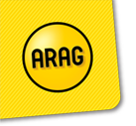

Proyecto de Defensa Jurídica para:

¿Qué es ARAG?

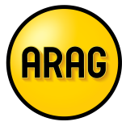

Con sede central en Düsseldorf, Alemania, **ARAG** cuenta con más de 85 años de experiencia. Opera con éxito en 19 países, incluyendo los Estados Unidos, y ocupa una posición líder en muchos mercados de seguros legales internacionales.

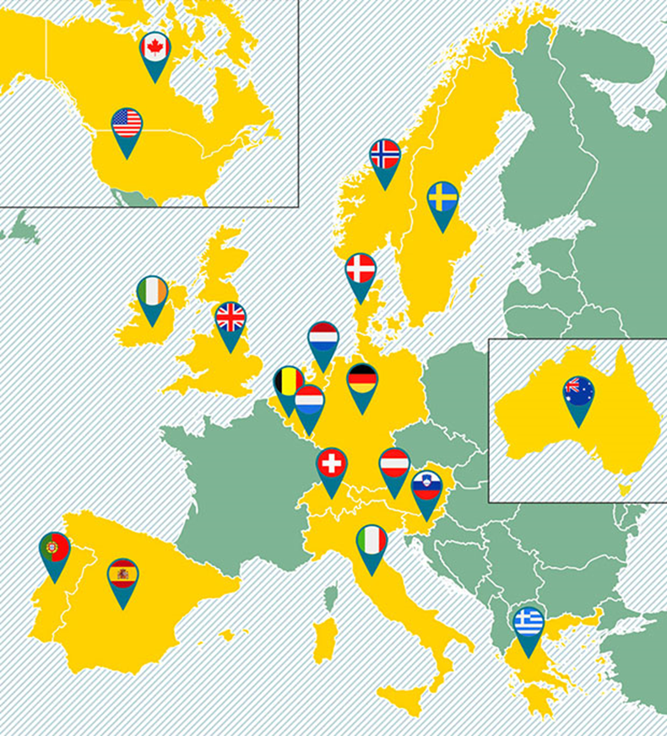

**ARAG en España**

Facturación de 150,1 millones de euros en 2019.



Más de 18 millones de clientes.



Más de 600 empleados.



350 despachos colaboradores.



Proyecto de Defensa Jurídica